附件2

2022年浙江省中医住院医师规范化培训结业考核第二模块考官培训操作流程

请报名参加2022年浙江省住院医师规范化培训第二模块考官培训的考官，于2022年5月27日20点前完成学习平台的账号注册及培训报名工作。具体操作流程如下：
1.打开培训平台https://jjpx.zcmu.edu.cn/front#/，点击“新用户注册”，进行注册。
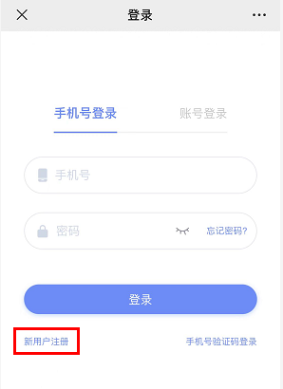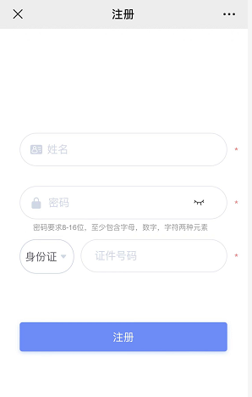
2.注册完成后进入平台首页，选择“培训班报名”，选择相应的培训课程，点击右下角“立即报名”，填写个人信息后点击“提交报名信息”完成填报工作。 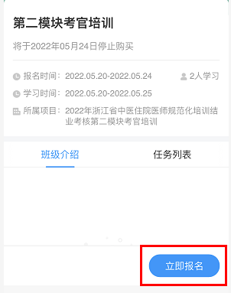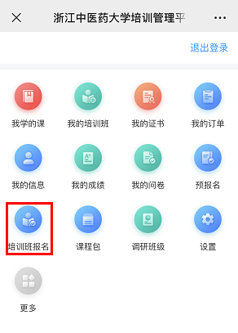
3.报名成功后右下角显示“报名信息审核中”，由省里统一完成审核后，点击“报名审核通过”进入学习模块，点击“章节”可查看所有课程视频。
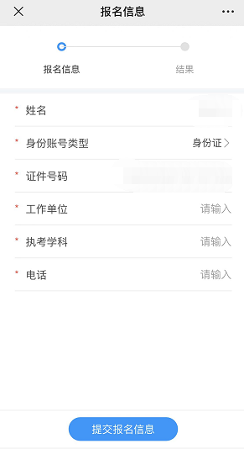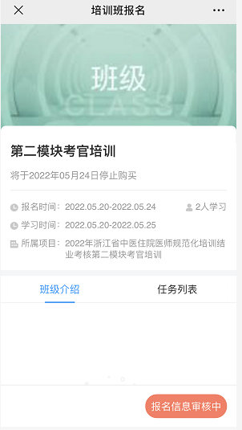
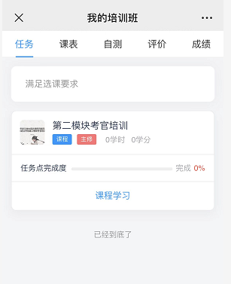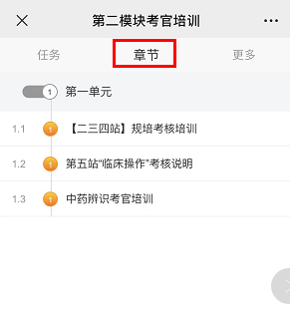
4.考官需再次登录账号学习，登录界面选择“账号登录”，录入身份证号码和密码登录平台。
